Proje logosu:

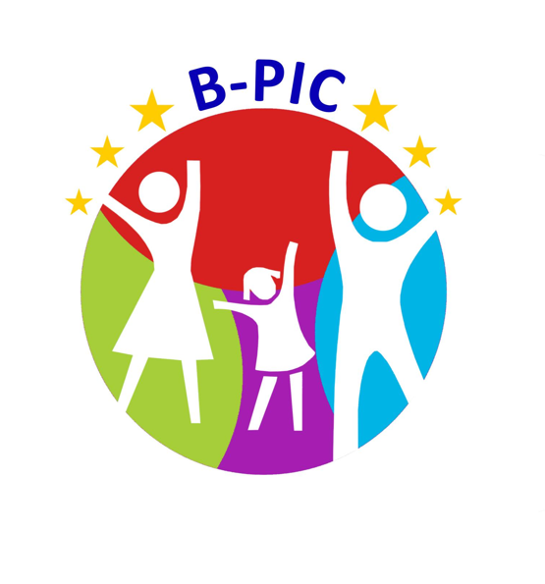
Erasmus+ Programı Ana Eylem 2: Stratejik Ortaklıklar kapsamındaki “Boosting Parental Involvement in ECI (Erken Çocukluk Müdahalesinde Ebeveynlerin Katılımını Artırma)” başlıklı projemiz geçmiştir.

Projemiz Mars Autistákért Alapítvány, Fondacija hiljadu zelja, Eu&Pro centrum vzdělávání a praxe, s.r.o, Ankara Büyükşehir Belediyesi, Yusuf Karaman Ozel Egitim Uygulama merkez ve Sincan Rehberlik ve Araştırma Merkezi ortaklığında geliştirilmektedir.

Projemizin tanımı: Bebeklik ve ilk çocukluk döneminde özel eğitime gereksinim duyan çocuğun bakım ve eğitimi büyük ölçüde aileye aittir. Çocuğunun özelliklerini herkesten daha iyi bilen aile bireyleri, özel eğitim uygulamalarının başarısında en etkili bireyler olarak kabul edilmektedir. Bu nedenle ailelere destek olmak, sorularına cevap vermek, sorunlarına çözüm bulmak, çocuğun yetersizliğinden kaynaklanan öğrenme eksikliklerini maksimum düzeyde gidermek ve toplumun her kesimden katılımını sağlamak için uzman sağlamak. Erken yaşlarda çocuğun güçlü yönlerini ortaya çıkararak erken müdahaleyi önemli kılan faktörlerdir.

Projemiz, 0-6 yaş arası zihinsel engelli çocuğu olan ailelere ve ilgili yetişkin eğitmenlerine odaklanmaktadır. Bunun en önemli nedeni, engelli bireylerin erken çocukluk döneminde erken tanı ve doğru özel eğitim programı ile zihinsel gelişimlerini büyük ölçüde artırmaktır. Örneğin; ne yazık ki otizm ömür boyu süren bir sorundur. Ancak erken teşhis sayesinde gidişatı yavaşlatmak ve durumu kontrol altına almak mümkün. Yapılan çalışmalarda erken teşhis ve doğru bir eğitim ve bakım programı ile çocuklarda otizm belirtilerinde %50 azalma olduğu kanıtlanmıştır.

Bu nedenle projemizin amaçları; ailelere erken çocukluk özel eğitiminin en etkili yöntemlerini öğretmek (0-6 yaş otizm gibi zihinsel engellilere odaklanmak), erken müdahale programlarını yönetebilmeleri için onlara yeterlilik kazandırmak, kendilerinin ve çocuklarının ihtiyaçlarına göre programlar oluşturmak, daha fazla materyale ulaşmaları ve temel yeterlilikleri geliştirmeleri için onlara rehberlik etmek ve teşvik etmektir.

Birincil yararlanıcımız aileler olsa da sadece onlar değil okul psikolojik danışmanı, rehber öğretmen/öğretmen gibi yetişkin öğretmenler/danışmanlar, özel eğitimciler de bu projeden faydalanacaktır. Yetişkin eğiticilerin becerilerini artırmaları, en iyi uygulamaları paylaşmaları, erken çocukluk özel eğitim ve erken müdahale programlarının daha yaygın kullanımını bilmeleri, ihtiyaçlara göre yeni modüller veya programlar geliştirmeleri amaçlanmaktadır.

